Título de la materia: | Matemáticas
Nivel: | ESO 1 | Opción: | D
Nombre: |  | Grupo:
Evaluación: |  | N.º:
Calificación: |  | Fecha:

Ejercicio nº 1.-

Completa la siguiente tabla escribiendo el porcentaje, la fracción y el número decimal que corresponde en cada caso:
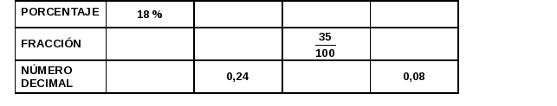

Ejercicio nº 2.-

Calcula los porcentajes pedidos en a) y b) y las cantidades que correspondan a los porcentajes dados en c) y d):

a) 50 % de 432
b) 10 % de 450
c) 40 es el 5 % de …
d) 20 es el 10 % de …

Ejercicio nº 3.-

Aprovechando las rebajas de unos grandes almacenes, he comprado un televisor y un vídeo. El televisor vale 630 € y el vídeo, 280 €, pero me han rebajado un 12 % en el primero y un 8 % en el segundo. ¿Cuánto pagaré por ambos aparatos?

Ejercicio nº 4.-

He pagado 55,25 € por una camisa que costaba 65 €. ¿Qué porcentaje de descuento me han aplicado?

Ejercicio nº 5.-

Sobre el precio inicial de un CD de música, que es de 17,25 euros, conseguimos un descuento del 20 %. ¿Cuánto nos costará el CD?

